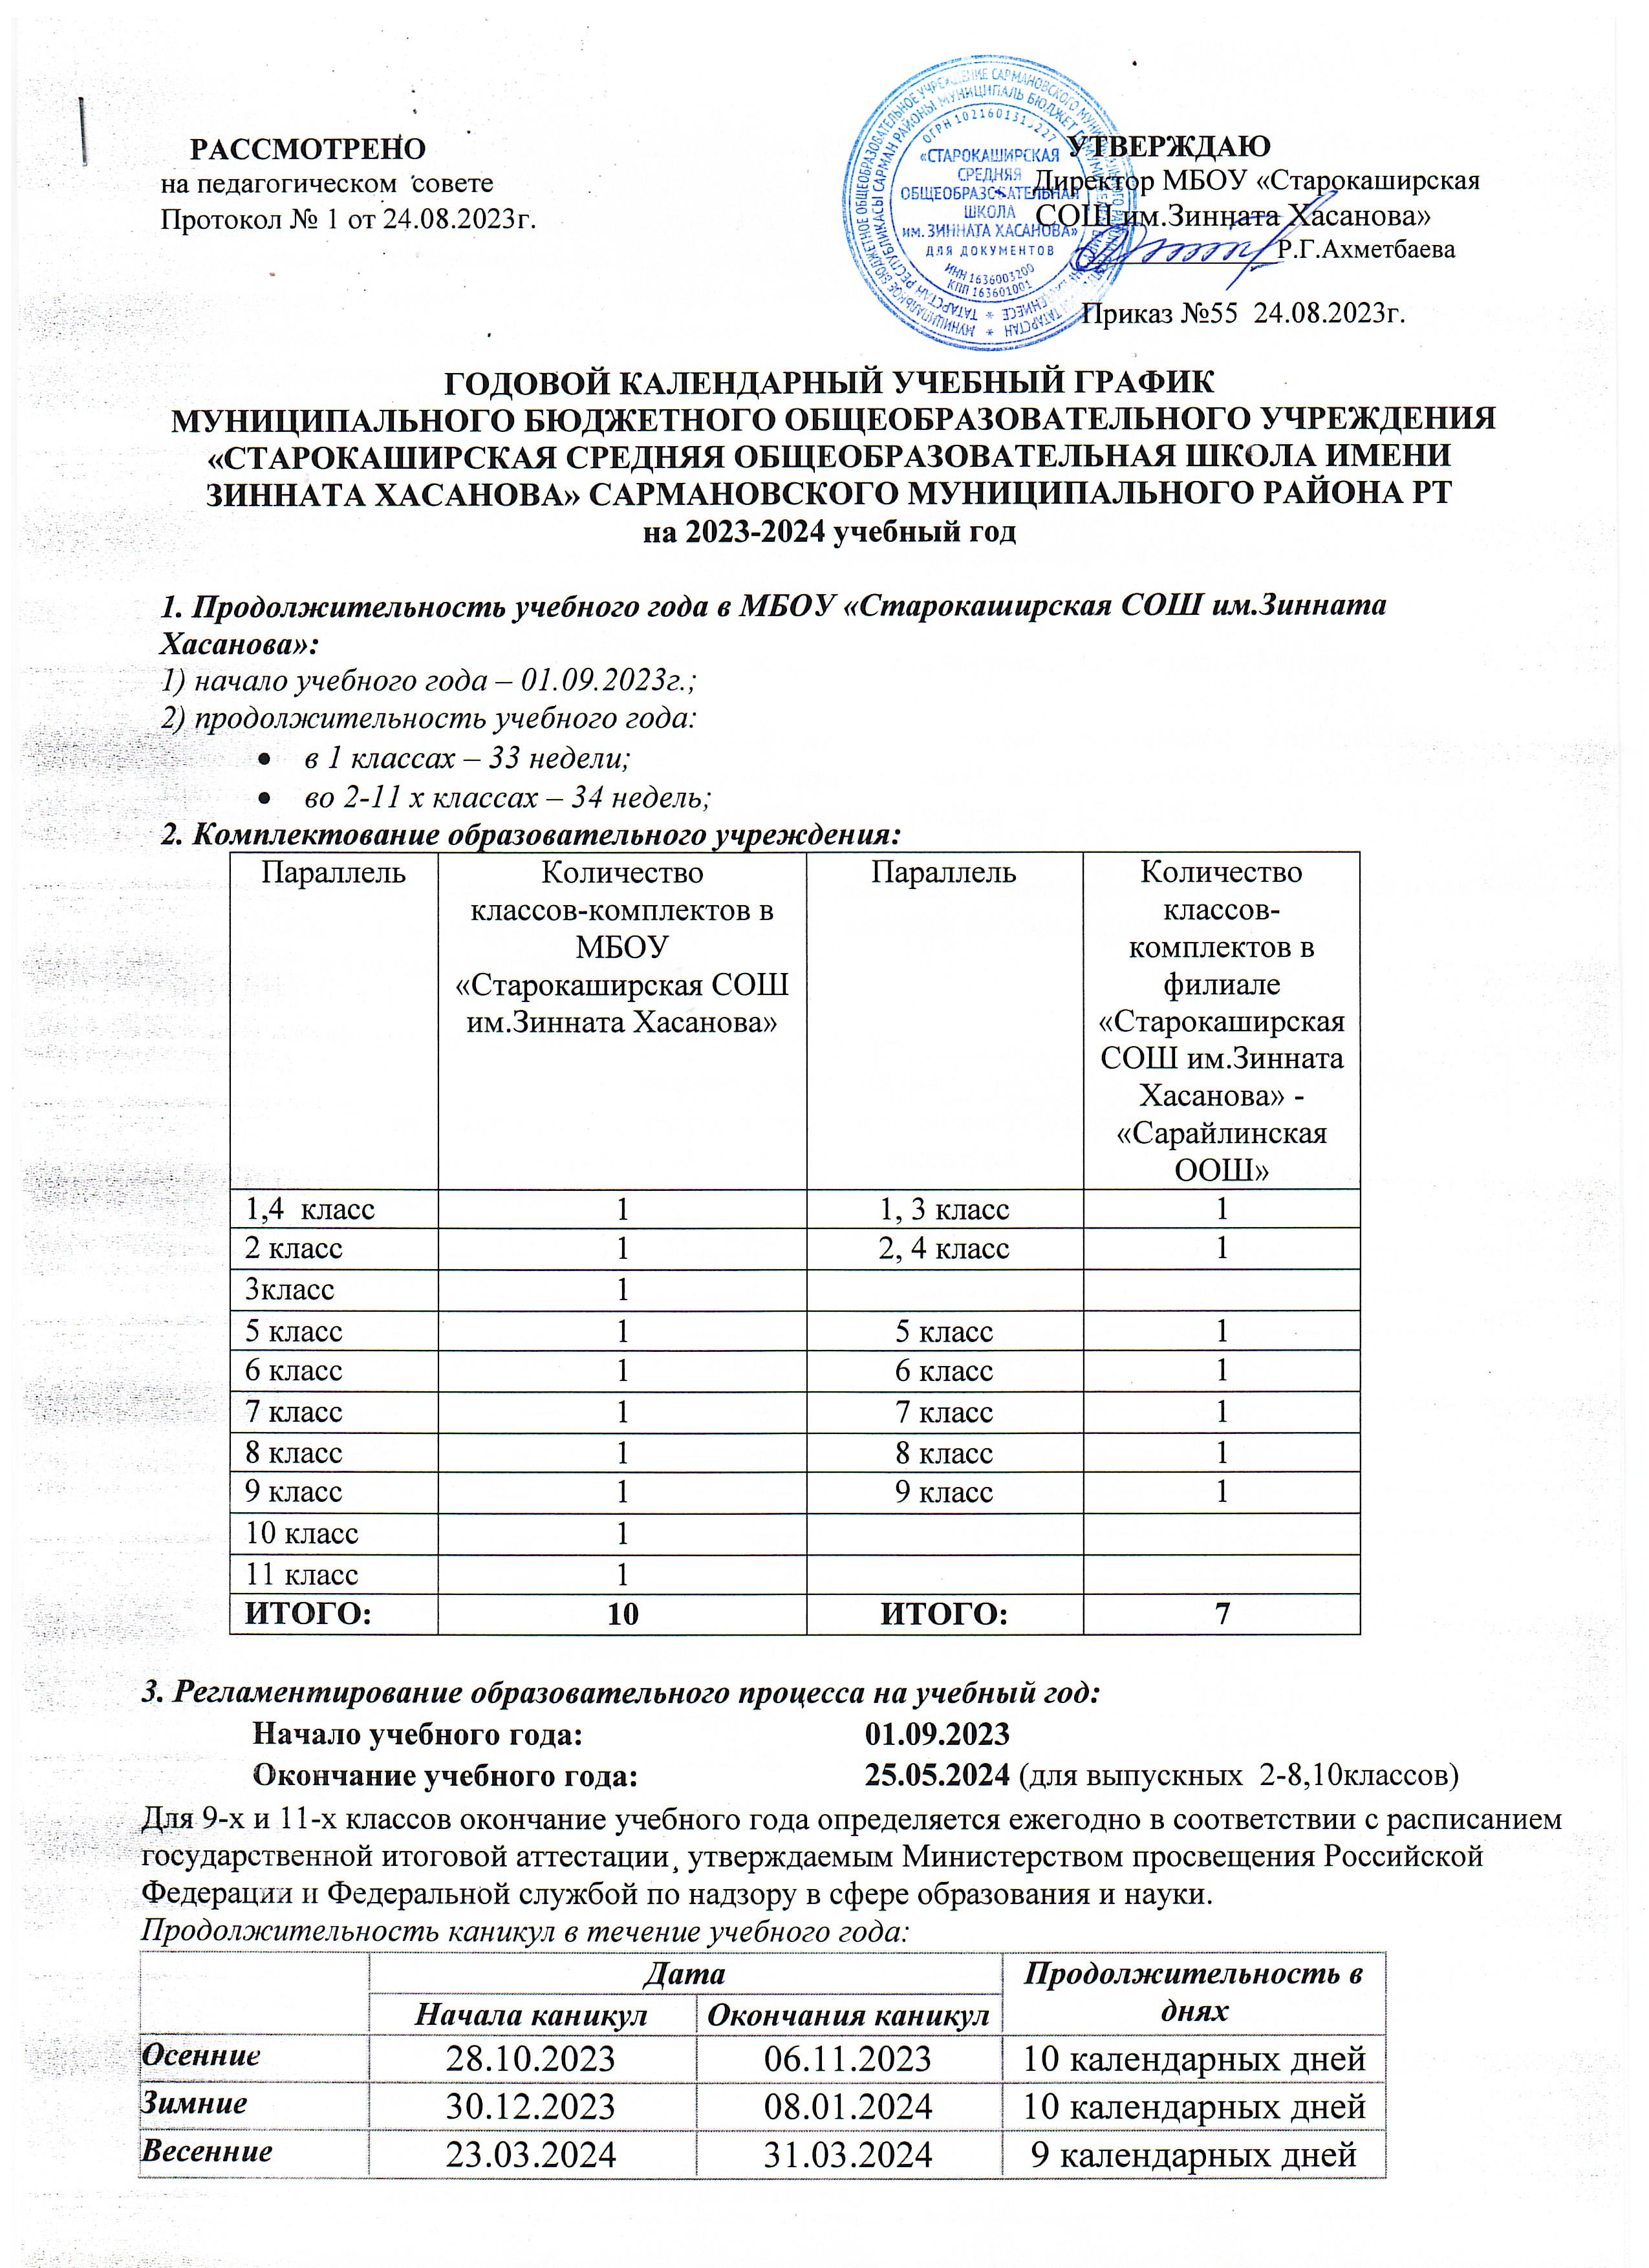
Для обучающихся 1-х классов устанавливаются дополнительные каникулы для первоклассников – с 17.02.2024 – 25.02.2024 (9 календарных дней).
4. Организация промежуточной и итоговой аттестации:
Промежуточная аттестация во 2-8,10-ых классах проводится с 10.05.2024г. по 20.05.2024г.
Итоговая аттестация в 9-х, 11-х классах проводится соответственно срокам,
установленным Министерством образования и науки Российской Федерации на данный учебный год.
5. Регламентирование образовательного процесса на неделю:
Продолжительность учебной недели:
5-ти дневная рабочая неделя в 1-х классах;
6-ти дневная рабочая неделя во 2 – 11 классах.
6. Регламентирование образовательного процесса на день
Сменность: МБОУ «Старокаширская СОШ им.Зинната Хасанова» работает в одну смену.
Продолжительность урока:
1-ые классы – 35 минут;
2-11-ые классы в понедельник и четверг – 40 минут, в остальные дни недели 45 минут

Каждый понедельник во всех классах первым уроком проводится информационно-просветительские занятия патриотической, нравственной и экологической направленности «Разговоры о важном» (Письмо Минпросвещения России от 17.06.2022 г. № 03-871 «Об организации занятий «Разговоры о важном»)
Каждый четверг первым уроком в 6–11-х классах еженедельно в рамках внеурочной деятельности по четвергам будут проходить занятия по профориентации "Россия – мои горизонты", в 1-5 классах классные часы.

7. Режим учебных занятий на понедельник и четверг:
Начало | Режимное мероприятие | Окончание
8.00 ч. | Понедельник-«Разговоры о важном» во всех классах  Четверг - в 6-11кл . – внеурочные занятия по профориентации,  В 1-5 классах – классные часы | 8.25
8.25 | Перемена | 8.30
8.30 | 1 урок | 9.10 ч.
9.10 ч. | 1-ая перемена (организация питания для 1-4кл) | 9.25 ч.
9.25 ч. | 2 урок | 10.05 ч.
10.05 ч. | 2 перемена (организация питания для 5-11кл) | 10.20 ч.
10.20 ч. | 3 урок | 11.00 ч.
11.00 ч. | 3 перемена | 11.10 ч.
11.10 ч. | 4 урок | 11.50 ч.
11.50 ч. | 4 перемена (организация питания для ГПД) | 12.10 ч.
12.10 ч. | 5 урок | 12.50 ч.
12.50 ч. | 5 перемена | 13.00 ч.
13.00 ч. | 6 урок | 13.40 ч.
13.40 ч. | 6 перемена | 13.50 ч.
13.50 ч. | 7 урок | 14.30 ч.

Режим учебных занятий со вторника по субботу:
Начало | Режимное мероприятие | Окончание
8.00 ч. | 1 урок | 8.45 ч.
8.45 ч. | 1-ая перемена (организация питания) | 9.00 ч.
9.00 ч. | 2 урок | 9.45 ч.
9.45 ч. | 2 перемена (организация питания) | 10.00 ч.
10.00 ч. | 3 урок | 10.45 ч.
10.45 ч. | 3 перемена | 10.55 ч.
10.55 ч. | 4 урок | 11.40 ч.
11.40 ч. | 4 перемена (организация питания для ГПД) | 12.00 ч.
12.00 ч. | 5 урок | 12.45 ч.
12.45ч. | 5 перемена | 12.55 ч.
12.55 ч. | 6 урок | 13.40 ч.
13.40 ч. | 6 перемена | 13.55 ч.
13.55ч. | 7 урок | 14.40 ч.

